Гірська обласна спеціальна загальноосвітня школа-інтернат
Шануй своїх батьків
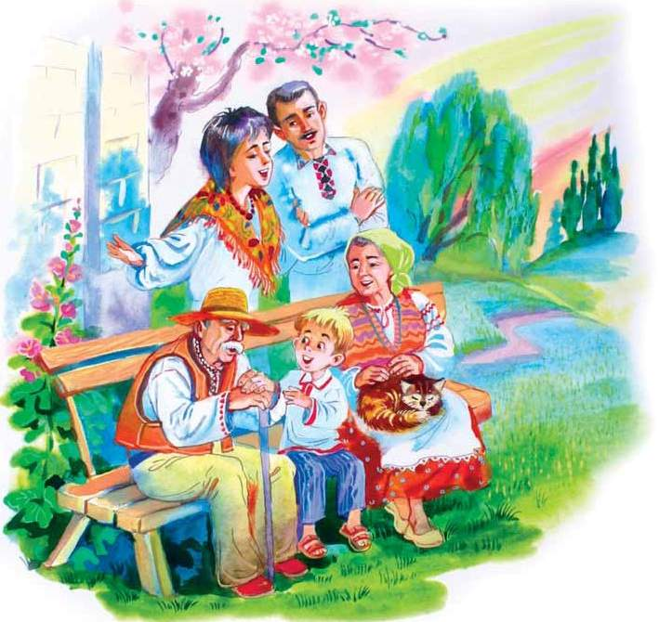

Оберемко Н.В.

2018р.

Мета: виховувати глибокі почуття любові до батьків,
прищеплювати бажання бути гідними дітьми своїх батьків, прагнення приносити щастя в свій дім.
Обладнання: комп’ютер, мультимедійний проектор, «скринька мрій», корабель, маркери, кольорові картки, притча, відео та аудіо фрагменти.
Заповідь: “Шануй батька свого і матір свою, щоб довгими дні твої були на землі” .

Форма проведення: етична бесіда.
ХІД ВИХОВНОЇ ГОДИНИ
1. Слово вихователя:
- Доброго дня, всім! Дуже приємно, що ми сьогодні зібрались у такому родинному колі. Хай буде вам затишно, тепло, мов у хаті своїй, хай щира розмова і бесіда мудра розквітає у наших з вами думках.
І як завжди під час нашого спілкування будуть діяти правила, пропоную звернути увагу на них.
Правила:
ü думати швидко;
ü працювати творчо;
ü відповідати чітко;
ü запам’ятовувати міцно;
ü працювати дружно.

Вихователь:
Серед усіх геніальних винаходів людства одне з провідних місць займає сім’я, родина.
2. Легенда «Сім’я»
Мільйони років тому, коли Земля ще була зовсім юною, зустрілися двоє: чоловік і жінка. Вони покохали одне одного й
вирішили жити разом. Це – Адам і Єва.
(Звучить мелодія, під неї інсценізація легенди)
Ніч. Тиша.
В тихім шелесті трав

Адам у Єви запитав:
- Кохана, люба, мила, чарівна,
Скажи мені, єдина,
Хто буде дарувать життя,
А потім доглядать дитя?
- Я.
- Варити, прати, прибирати,
Сімейне вогнище оберігати?
- Я.
- Постійно радість дарувати,
Усіх теплом обігрівати?
- Я.

- Варити, прати, прибирати,
Сімейне вогнище оберігати?
А ти, мій милий, неповторний,
Скажи мені, єдиний,
Хто буде рід наш берегти,
І множить покоління?
- Я.
- Хто дбатиме усе життя
Про щасливе майбуття?
- Я.
- Дітей навчати лиш добра,
І боронити від лиха й зла?
- Я.
- Кохати буде до забуття
І поруч буде все життя?
- Я.
Вихователь:
І так сім раз
Звучало я, я, я.
Ось так створилась сім’я.
ПРО ЩО ГОВОРИЛОСЬ В ЛЕГЕНДІ?
(відповіді учнів)
Вихователь:
Сім’я! Яке красиве слово! Сім’я, як гріє душу! Воно нагадує ніжнийголос мами, дбайливу суворість батька. Сім’я – це святиня людського духу, благородних почуттів: кохання, любові, вірності та піклування.
4. Мозковий штурм.
Скажіть діти, А ЩО ДЛЯ ВАС ОЗНАЧАЄ СІМ’Я?
(відповіді дітей)

5. Метод «КОРАБЕЛЬ» (робота в групах)
Вихователь:
У вихованні дітей поруч з сім’єю йде і школа. Сім’я та школа – це берег і море. На березі дитина робить свої перші кроки, отримає свої перші уроки життя, а потім перед нею відкривається море знань, а курс у цьому морі, прокладає школа. Це не означає що вона повинна зовсім відірватися від берега.
Ви бачите на дошці корабель під назвою «Дитина», а всі фактори що впливають на її виховання – це вітрила. Ці основні цінності – незакінчені речення.
(Учням роздаються кольорові картки, на яких написані визначення:
- сім’я це….
- батьки це……
- щаслива родина це…..
- школа це…..)
6. Бесіда
Класний керівник:
У вашому підлітковому віці часто виникають суперечки з батьками.
Як ви вважаєте ЧОМУ?
(відповіді учнів)
МОЖЕТЕ НАДАТИ ПРИКЛАДИ КОНТРОЛЮ?
(відповіді учнів)
На вашу думку ЧОМУ ВОНИ ПОСТІЙНО ВТРУЧАЮТЬСЯ У ВАШЕ ЖИТТЯ?
(відповіді учнів)
Вихователь:
Я зрозуміла, що ви прагнете самостійності і не бажаєте щоб батьки втручалися у ваші справи, але послухайте притчу і потім ви зробите для себе висновки.
ЯК ВИ РОЗУМІЄТЕ СЛОВА «ШАНУВАТИ БАТЬКІВ»?

(відповіді учнів)
Вихователь:
Послухайте , будь ласка притчу.
(під фон музики зачитується притча)
В одній сільській сім'ї був єдиний син. Батьки тішилися ним, виконували всі його забаганки, в усьому догоджали йому. Тому він ріс не дуже доброю дитиною, а пізніше зустрічався з товаришами, які мали погану репутацію, тобто став на злочинний шлях. Залишив батьків і подався по світу. Не давав про себе ніякої звістки тільки від чужих людей батьки дізнавались щось про сина, оплакували ночами свою одиноку старість. А через декілька років, набідившись у чужій стороні, скуштувавши лихої долі, син згадав про батька й матір. Написав їм листа, в якому сповістив, що зрозумів свої помилки, просить у них прощення й хотів би повернутися. І ще написав, що розуміє, яким поганим сином був, то знає, що батьки можуть його не простити і не прийняти. Він пам'ятає, що в їхньому селі на зупинці є дерево. Якщо батьки прощають йому, то нехай почіплять на те дерево білу хустину, а син проїздом через село, дізнається як йому бути. Батьки вчинили інакше. І ось син їде автобусом. Чим блище наближався до села, тим більше тремтіло його серце, а в голові не давала спокою думка: «А що, коли… не простили, не одержали листа…». І ось зупинка. Дерево повністю обвішали білими хустинками, а біля дерева – батько й мати. Настала хвилина зустрічі. Коли син спитав, для чого вони так багато хустинок почіпили, якщо він просив тільки одну. Батьки відповіли, що боялися, що однієї хустинки син не помітить і пройде село, та більше його ніколи не побачать. Які милосердні батьки.

7. Підбиття підсумків
Вихователь:
Як ви вважаете, що вам бажають ваші батьки?
- Давайте спробуємо узагальнити все, про що говорили сьогодні на виховній годині. ЩО Ж ОЗНАЧАЄ ПО-СПРАВЖНЬОМУ ЛЮБИТИ СВОЇХ БАТЬКІВ?
(відповіді учнів:)
8. «Скринька мрій»
Вихователь:
Давайте ми з вами укладемо угоду! Я роздаю вам ці папірці, на яких ви напишете якою ви бачите свою сім’ю в майбутньому, потім кинете їх у цю «скриньку мрій». Коли ви будете стояти міцно на ногах і завітаєте до школи у гості, ми заглянемо у скриньку і подивимося, чи всі ваші бажання здійснились.
Дякую , Вам, діти, за щирі слова, за мудру бесіду. І хай Бог допомагає вам у свій час створити міцні сім’ї, де буде панувати добро, любов, мир, злагода, взаєморозуміння.

